**2020年长沙市初中学业水平考试试卷 物理**

**一、选择题(本大题共12小题，每小题3分，共81分，每小题只有1个选项符合题意.请将符合题意的选项用2B铅笔填涂在答题卡相应位置．**

16．2020年6月21日，我国多地可以看到罕见的日环食，天文爱好者用墨水成像、小孔成像、相机拍照等方式观看或记录了这一天象奇观，下列说法正确的是(　　)

A．日食形成的原因是光沿直线传播

B．太阳在墨水中形成倒影是光的折射现象

C．太阳通过小孔成像是光的反射现象

D．太阳通过照相机镜头成的是虚像

17．干燥的天气里，用塑料梳子梳头，头发会随着梳子飘起来，而且会变得蓬松，下列说法正确的是(　　)

A．塑料是导体

B．梳子梳头后，梳子带电而头发不带电

C．梳子与头发摩擦的过程中创造了电荷

D．梳头发变得蓬松是因为带上同种电荷而互相排斥

18．宁乡花明楼的神仙岭上，一台台风力发电机擎天而立，迎风飞旋，下面能反映风力发电机基本原理的是(　　)

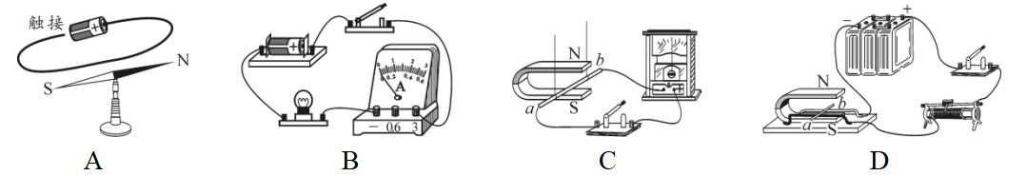

19．端午节赛龙舟时，划龙舟的队员在鼓声指引下，整齐地划动船桨，下列说法正确的是(　　)

A．鼓声不能通过水传播

B．鼓声是由于鼓面振动产生的

C．鼓手敲鼓的力越大，发出声音的音调就越高

D．鼓手通过鼓声指挥队员划桨是利用声音传递能量

20．小英回家时发现有两个开关可以控制小区的门，闭合任何一个开关，电动机都会工作，把门打开，下列电路图符合上述要求的是(　　)

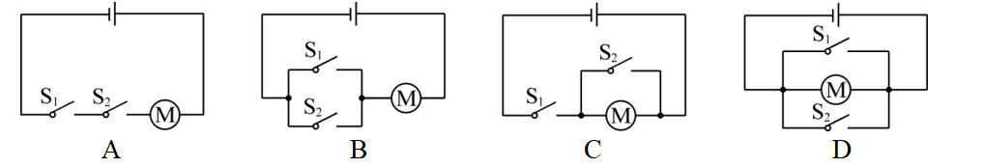

21．罗老师用加装了杠杆装置的压缩空气引火仪来演示实验，她将一小团硝化棉放入厚玻璃筒内，握住杠杆的A端迅速向下压，棉花被点燃，下列说法正确的是(　　)

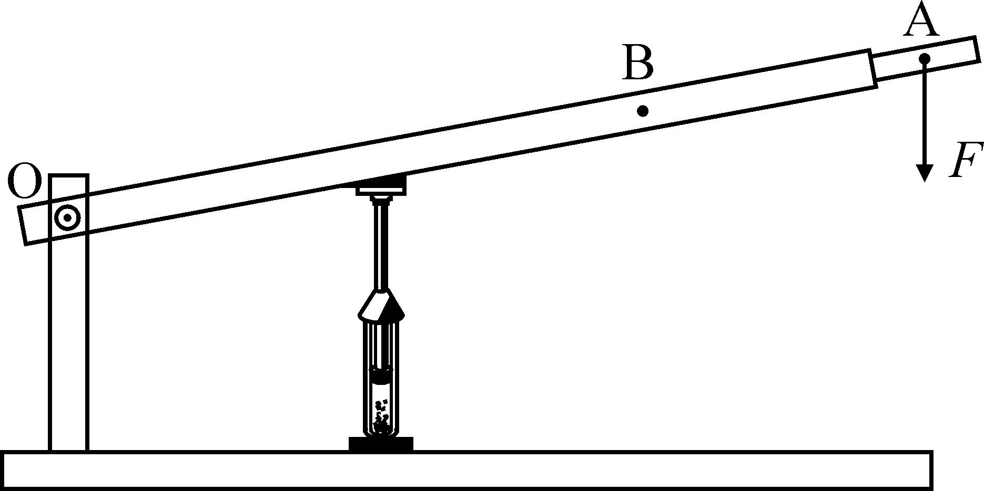A．该杠杆是费力杠杆

B．该杠杆是省力杠杆

C．向下压活塞时，将内能转化为机械能

D．在B点竖直向下压比在A点竖直向下压省力

22．进入汛期以来，多地发生强降雨，人们在防汛的同时还要注意用电安全，下列做法正确的是(　　)

A．雷天不在大树下躲避

B．雷雨天在室外使用手机打电话

C．手上有水时拔用电器的插头

D．发现有人触电时，立即用手直接将人拉开

23．体温检测是新冠肺炎疫情防控工作中的重要环节，常用工具有水银体温计和红外线测温枪下列说法正确的是

(　　)

A．红外线属于可见光

B．水银体温计利用了气体热胀冷缩的原理

C．使用水银体温计之前，应该用沸水给体温计消毒

D．使用水银体温计之前，要拿着体温计用力向下，把水银甩下去

24．“收官之作，星耀全球”2020年6月2日，长征三号乙运载火箭搭载着北斗三号最后一颗全球组网卫星成功发射，标志着我国全面完成北斗全球卫星导航系统星座部署下列说法正确的是(　　)

A．燃料燃烧时，将化学能转化为内能

B．火箭加速升空时，将动能转化为重力势能

C．卫星上的太阳能电池板将太阳能转化为机械能

D．卫星与地面之间通过超声波传递信息

25．我国很多的民间谚语蕴含着丰富的物理知识，下列谚语与物理知识对应正确的是(　　)

A．小小秤砣压千斤﹣﹣等臂杠杆

B．摘不到的镜中花﹣﹣光的折射

C．墙内开花墙外香﹣﹣扩散现象

D．下雪不冷化雪冷﹣﹣凝固放热

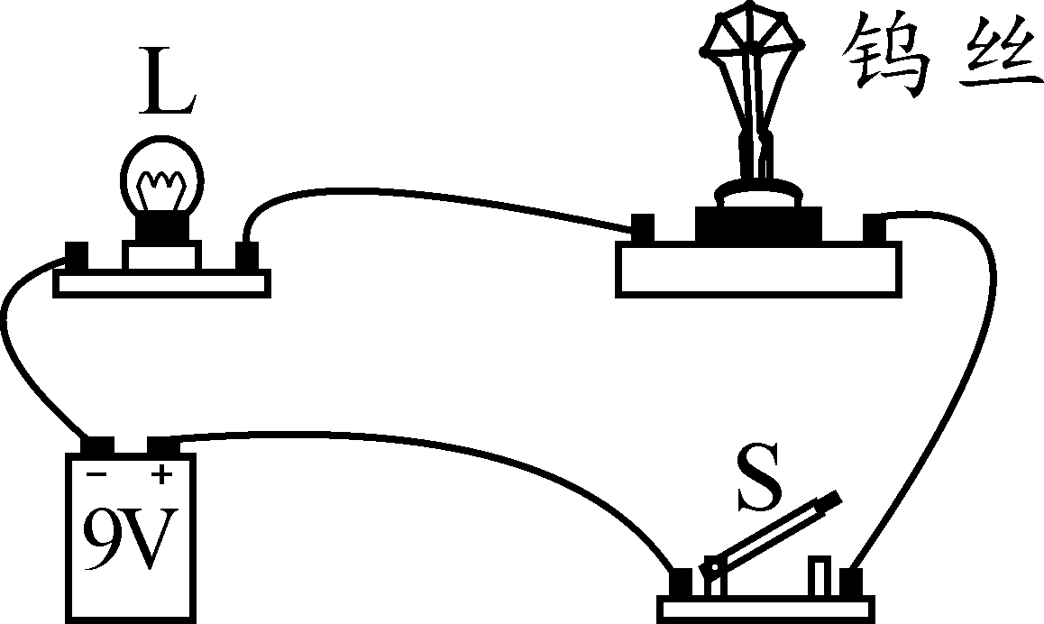26．如图所示的钨丝是将一个白炽灯去除玻璃罩制成的，闭合开关S，小灯泡L发光，钨丝不发光，向钨线吹气时，小灯泡L变亮，用酒精灯给钨丝加热，小灯泡L逐渐变暗直至熄灭，由实验可知(　　)

A．钨丝的电阻随温度升高而减小

B．向钨丝吹气时，钨丝电阻变小

C．给钨丝加热时，电路中的电流变大

D．小灯泡L发光而钨丝不发光是因为通过钨丝的电流小于小灯泡L的电流

27．小杰背着书包回家，在水平路面上行走100m用时100s，乘坐电梯从1楼到21楼用时30s，以下符合实际的是

(　　)

A．电梯对小杰做功约3.6×103J

B．小杰乘坐电梯上升时，对书包不做功

C．电梯对小杰做功的功率约1200W

D．小杰在水平路面行走时，重力做功的功率约600W

**二、(本大题共5小题，11空，每空2分，共22分)**

28．(2分)2020年6月，“张北柔性直流电网”成功组网，这项工程是北京2022年冬奥会重点配套工程，投运后，北京冬奥会场馆将100%使用绿色清洁电能，假如你是这项工程的设计师，你会选择将　 　能等可再生能源转化为电能，将来若能在输送电能等方面采用　 　材料，由于没有电阻，就可以大大降低电流的热效应引起的电能损耗。

29．(2分)中医博大精深，拔火罐时，将小罐内的空气加热后，迅速倒扣在皮肤上，小罐被“吸”住，说明了　 　的存在；熬制中药时，药汤在沸腾过程中的温度　 　。

30．(2分)小英看到某小区车库积水造成大量财产损失的新闻后，设计了如图所示的车库积水自动报警器，图中A、B位置可以安装电铃或LED灯，车库没有积水时，LED灯亮；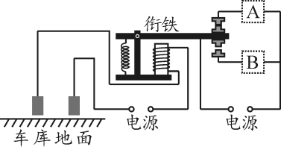车库有积水时，左侧控制电路接通，电磁铁通电，具有　 　性，把衔铁吸下，电铃发出声音。电铃应该安装在图中的　 　位置。

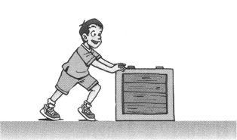31.(2分)如图所示，在足够长的水平面上，小杰用30N的水平推力推着箱子做匀速直线运动，6s内运动的路程为3m，箱子的运动速度是　 　m/s：将水平推力增大到35N时，箱子受到的摩擦力大小是　 　N．(不考虑空气阻力)

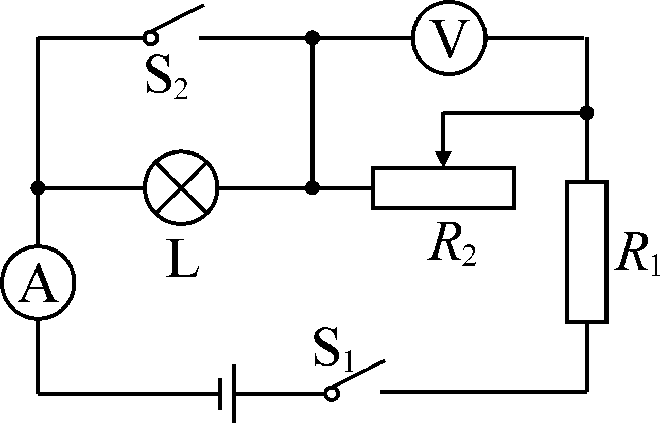32．实验小组设计了如图所示的电路，已知电源电压不变，灯泡L标有“2.5V 0.3A字样，其阻值会随温度变化，将滑动变阻器R2的滑片置于最右端，只闭合开关S1时，电压表的示数为3V，R1的功率为P1；只闭合开关S1，移动滑片至最左端时，电流表的示数为0.3A，R1的功率为P2；闭合开关S1和S2，移动滑片至某一位置时，电压表和电流表的示数分别为3V和0.2A，已知P1：P2＝1：4。

(1)灯泡L的额定功率为　 　W；

(2)滑动变阻器的最大阻值为　 　Ω；

(3)在有电流通过灯泡L的情况下，灯泡的最小功率与最大功率之比为　 　。

**三、(本大题共4小题，第33题4分，第34、35、36题每题6分，共22分)**

33．(4分)如图甲是小英同学探究平面镜成像特点的实验装置图：

(1)为了观察到蜡烛清晰的，该实验应在亮度较　 　的环境中进行；

(2)小英在坐标纸上的实验记录如图乙所示，经过分析可知：蜡烛的像到平面镜的距离　 　蜡烛到平面镜的距离。

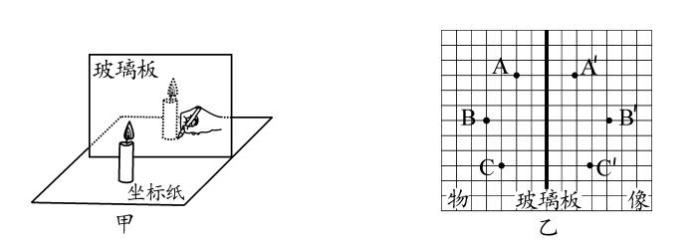

34．(6分)小杰同学为了探究固体熔化时的温度变化规律，选用A、B两种物质进行实验，得到了这两种物质熔化时温度随时间变化的图象(图甲)。

(1)由图象可知，A、B两种物质中属于晶体的是　 　。

(2)用温度计测量该晶体物质的温度，某时刻示数如图乙所示，此时，该晶体物质的温度是　 　℃，处于　 　状态。

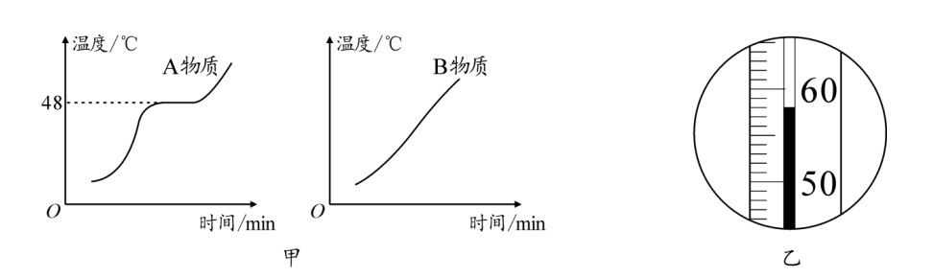

35．(6分)某实验小组用下图的实验装置测量滑轮组的机械效率，部分实验数据如表所示。

(1)实验中应尽量竖直向上　 　拉动弹簧测力计；

(2)第一次实验中测得滑轮组的机械效率为　 　%；

(3)分析以上数据可知，使用同一个滑轮组提升重物时，被提升物体的重力越　 　，滑轮组的机械效率越高。

|  |  |  |  |  |
| --- | --- | --- | --- | --- |
| 实验次数  物理量 | 1 | 2 | 3 | 4 |
| 钩码重G物/N | 0.5 | 1.0 | 1.5 | 2.0 |
| 钩码上升高度h/m | 0.1 | ﹣0.1 | 0.1 | 0.1 |
| 绳端拉力F/N | 0.3 | 0.5 | 0.7 | 0.9 |
| 绳段移动距离s/m | 0.3 | 0.3 | 0.3 | 0.3 |
| 机械效率η |  | 67% | 71% | 74% |

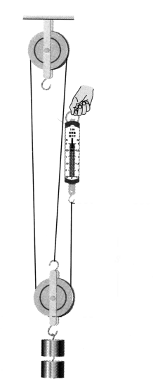

36．(6分)为了探究电流与电压的关系，小英连接了如图甲的电路。

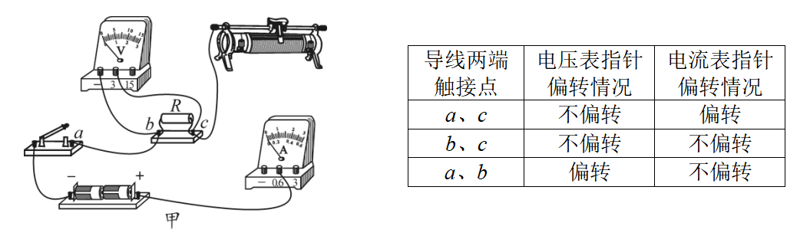

(1)请你用笔画线代替导线将电路连接完整，要求滑片向右移动时，能使电流表的示数变小；

(2)小英连好电路后，经检查电路连接无误。闭合开关，发现电压表和电流表示数均为零，移动滑片，电表的指针也都不偏转，她尝试用一根导线的两端分别触接电路中各点时，电压表和电流表指针偏转情况的部分记录如表所示，请你指出电路的故障：　 　。

(3)排除故障后，小英继续进行实验，将数据记录在表中。

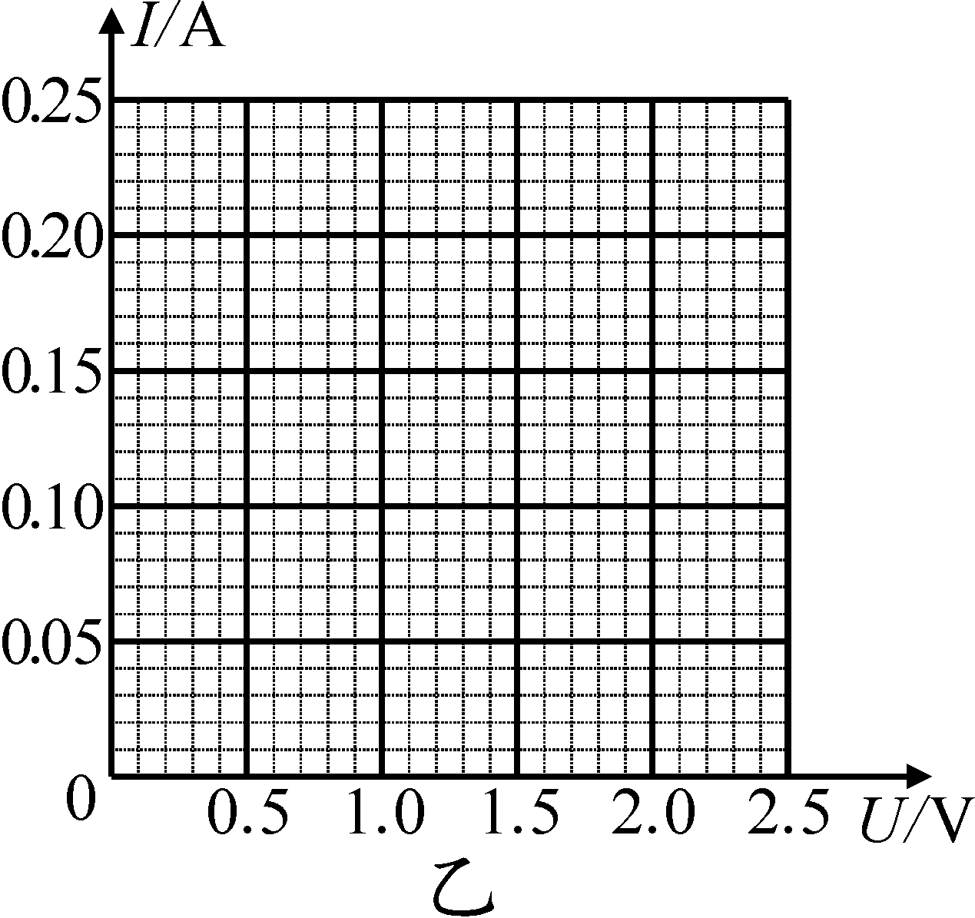请你分析数据，在图乙中画出电阻R的I﹣U图象。

|  |  |  |  |  |  |
| --- | --- | --- | --- | --- | --- |
| 数据序号 | 1 | 2 | 3 | 4 | 5 |
| 电压U/V | 0.6 | 1.0 | 1.8 | 2.0 | 2.4 |
| 电流I/A | 0.06 | 0.10 | 0.14 | 0.20 | 0.24 |

**四、(本大题共3小题，第37、3题每6分，第39题8分，共20分)**

37．(6分)阅读短文，然后回答文后问题。

2020年4月，全国首条向市民开放送的智慧线在长沙正式上线，小杰去溪湖体验了一次无人驾驶出租车，他到专门的驾驶停靠区域，打开手机上的APP，发单呼叫后，无人驾驶出租车很快就抵达上车点。

小杰上车后发现车内有多个平核电脑，用手机扫一下电脑上的二维码，点击“开始试车”，就可以出发了，汽车行驶在美丽的梅溪湖畔，平板电脑根据车顶上的360°摄像头的画面，实时渲染出周边的路况，供乘客随时掌握。

小杰表示，无人驾驶汽车很稳定，整体感觉良好，但是人工智能对某些危险的预见性不如真正的人类司机，它只会对“危险距离”内的情况进行相应的调整，所以有时候会突然刹车，使乘客出现向前倾的情况，他希望以后能进一步优化。

(1)以行驶中的无人驾驶出租车为参照物，路边的树木是　 　的。

(2)车顶上的摄像头相当于一个　 　镜。

(3)请你用物理知识解释文中提到的“乘客向前倾”的原因。

38．(6分)在如图所示的电路中，电源电压可以调节，调节电源电压为4V，闭合开关S，电流表A、A1的示数分别为1.2A和0.8A。

(1)求此时通过电阻R2的电流；

(2)求电阻R2的阻值；

(3)重新调节电源电压后，闭合开关S，电流表A1的示数为1.2A，求1min内电流通过电阻R2产生的热量。

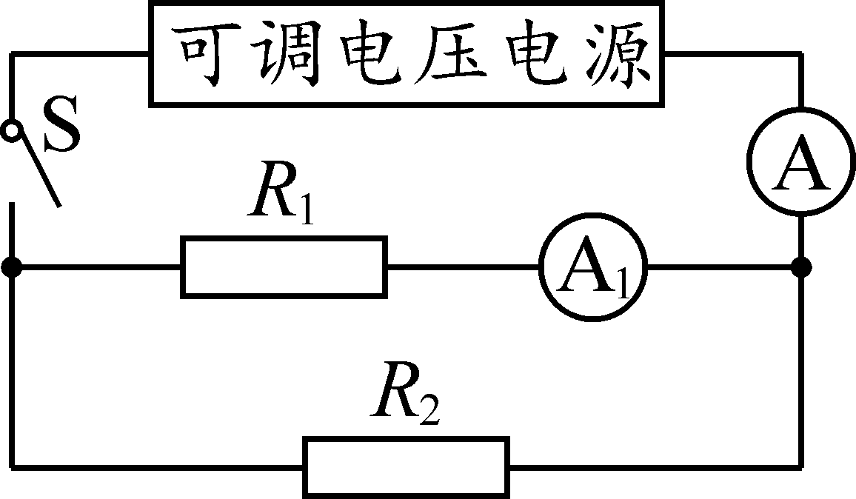

39．(9分)有两个不吸水的圆柱体A和圆柱体B、A的顶部系有一根轻质细线，已知A的质量为1.32kg，密度为1.1×103kg/m3，高为12cm，B的底面积为60cm2，(g取10N/kg)

(1)求A的重力；

(2)将B竖直放在水平桌面上，再将A竖直放在B的正上方，求A对B的压强；

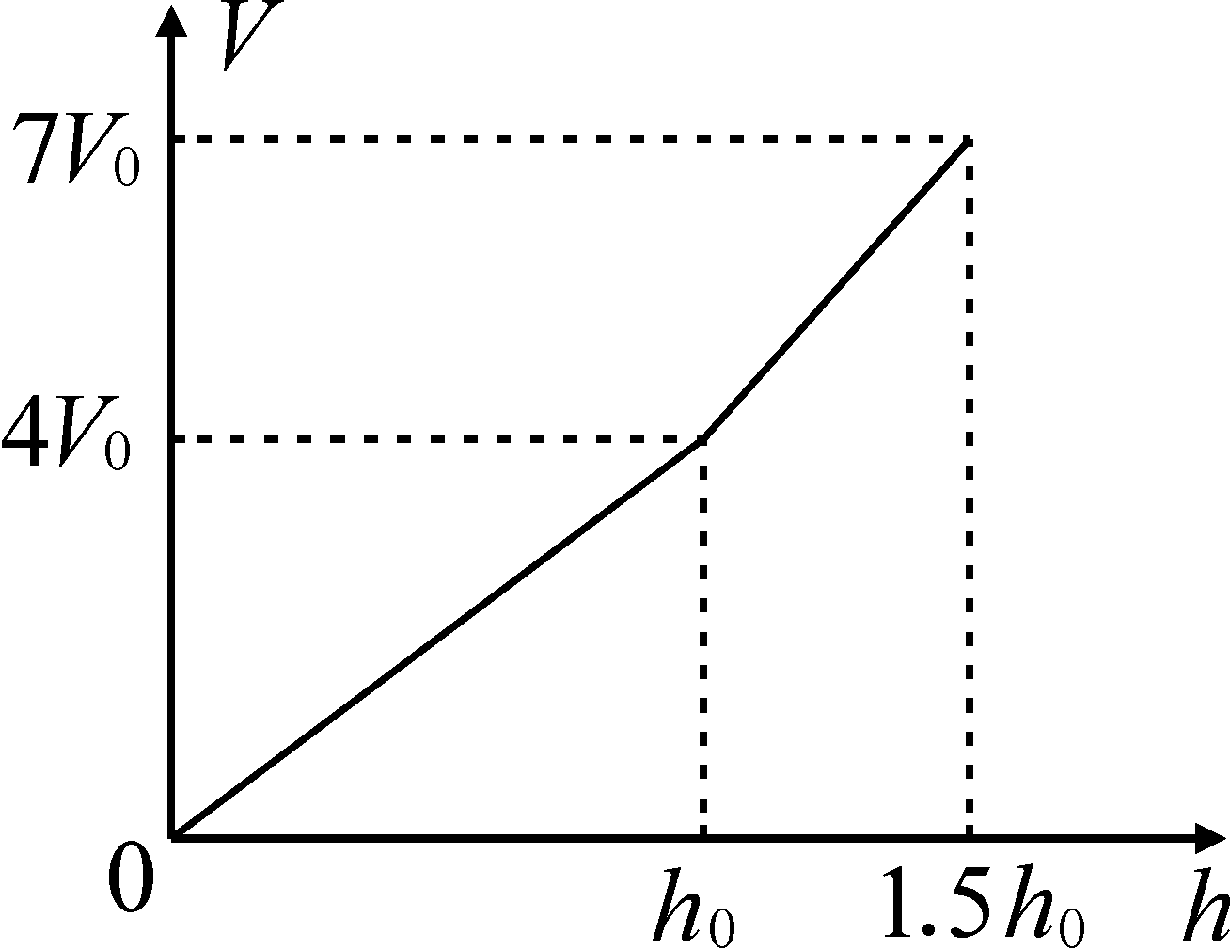(3)将A竖直放入薄壁柱形容器中，向容器中缓慢加入液体直至加满，液体体积与深度的关系如图所示。用细线将A竖直向上提升2cm时，细线的拉力为3.6N，求液体的密度。(圆柱体A始终处于竖直状态)

**2020年湖南省长沙市中考物理试卷**

**一、选择题**

16．2020年6月21日，我国多地可以看到罕见的日环食，天文爱好者用墨水成像、小孔成像、相机拍照等方式观看或记录了这一天象奇观，下列说法正确的是(　　)

A．日食形成的原因是光沿直线传播

B．太阳在墨水中形成倒影是光的折射现象

C．太阳通过小孔成像是光的反射现象

D．太阳通过照相机镜头成的是虚像

【分析】(1)日食和月食都是光直线传播的结果。

(2)倒影的形成属于平面镜成像，是由光的反射形成的。

(3)小孔成像是光直线传播的结果。

(4)照相机成倒立缩小的实像。

【解答】解：

A、月球转到太阳和地球之间，太阳、地球和月球在同一直线上，由于光是沿直线传播的，太阳发出的光线被月球遮挡，地球上的人在某个区域看到日环食，在某个区域看到日偏食，所以日环食是光直线传播的结果，故A正确。

B、水中倒影，属于平面镜成像，是光的反射现象，故B错误。

C、太阳通过小孔成像是由光的直线传播形成的，故C错误。

D、太阳通过照相机镜头成倒立、缩小的实像，故D错误。

故选：A。

【点评】知道光学包括三条规律：光的直线传播、光的反射和光的折射，掌握小孔成像、平面镜成像和凸透镜成像的原理、特点和应用。

17．干燥的天气里，用塑料梳子梳头，头发会随着梳子飘起来，而且会变得蓬松，下列说法正确的是(　　)

A．塑料是导体

B．梳子梳头后，梳子带电而头发不带电

C．梳子与头发摩擦的过程中创造了电荷

D．梳头发变得蓬松是因为带上同种电荷而互相排斥

【分析】(1)容易导电的物体叫做导体，不容易导电的物体叫做绝缘体；

(2)摩擦起电的实质是电子在物体之间的转移，失去电子的带正电，得到电子的带负电；

(3)电荷间的相互作用规律是：同种电荷相互排斥，异种电荷相互吸引。

【解答】解：

A、塑料不容易导电是绝缘体，故A错误；

BCD、用塑料梳子梳头发时，塑料梳子与头发相互摩擦，发生了电荷的转移，从而使梳子和头发分别带上异种电荷而互相吸引，所以随着梳子飘起来；头发带上同种电荷而互相排斥，所以头发越梳越蓬松，故BC错误、D正确。

故选：D。

【点评】本题考查了摩擦起电现象、摩擦起电的实质，同时还考查了电荷间的相互作用规律，属于基础性题目。

18．宁乡花明楼的神仙岭上，一台台风力发电机擎天而立，迎风飞旋，下面能反映风力发电机基本原理的是

(　　)

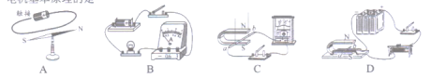

【分析】发电机是利用电磁感应现象制成的；然后对比选项中的图片，得出答案。

【解答】解：发电机是利用电磁感应现象制成的；

A、图中为奥斯特实验，是电流的磁效应，故A错误；

B、图中，开关闭合后，通电后灯丝发热、发光，这是电流的热效应，故B错误；

C、导体ab在磁场中做切割磁感线运动，会产生感应电流，这是电磁感应现象，故C正确；

D、通电后导体ab运动，表明通电导体在磁场中受到力的作用，这是电动机的原理，故D错误。

故选：C。

【点评】要知道发电机、电动机的原理，难度不大，要熟记这些知识。

19．端午节赛龙舟时，划龙舟的队员在鼓声指引下，整齐地划动船桨，下列说法正确的是(　　)

A．鼓声不能通过水传播

B．鼓声是由于鼓面振动产生的

C．鼓手敲鼓的力越大，发出声音的音调就越高

D．鼓手通过鼓声指挥队员划桨是利用声音传递能量

【分析】(1)声音可以在固体、液体、气体中传播，真空不能传声；

(2)声音是由物体振动产生的；

(3)音调由振动的频率决定，响度由振动的振幅决定；

(4)声音可以传递信息和能量。

【解答】解：

A、液体能够传声，所以鼓声可以通过水传播，故A错误；

B、鼓声是由于鼓面的振动产生的，故B正确；

C、敲鼓的力越大，其振幅越大，故其响度越大，即鼓声越大，故C错误；

D、通过鼓声指挥参赛队员们说明鼓声可以传递信息，故D错误。

故选：B。

【点评】此题考查了声音的产生、传播、声音的特性以及声音传递信息，包含的知识点较多，但难度不大，是一道基础题。

20．小英回家时发现有两个开关可以控制小区的门，闭合任何一个开关，电动机都会工作，把门打开，下列电路图符合上述要求的是(　　)

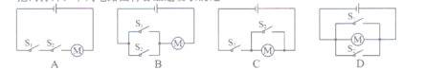

【分析】闭合任何一个开关，电动机都会工作，把门打开，说明两个开关是并联的。

【解答】解：根据题意可知，闭合任何一个开关，电动机都会工作，把门打开，这表明两个开关互不影响，是并联的，故B正确、ACD错误。

故选：B。

【点评】根据题意得出两开关的连接方式是解决本题的关键，解决此类问题要抓住题干中有用的信息，即电路元件是否可以独立工作(并联)，还是相互影响(串联)。

21．罗老师用加装了杠杆装置的压缩空气引火仪来演示实验，她将一小团硝化棉放入厚玻璃筒内，握住杠杆的A端迅速向下压，棉花被点燃，下列说法正确的是(　　)

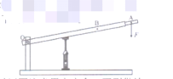

A．该杠杆是费力杠杆

B．该杠杆是省力杠杆

C．向下压活塞时，将内能转化为机械能

D．在B点竖直向下压比在A点竖直向下压省力

【分析】(1)比较杠杆使用时动力臂与阻力臂的大小关系，得出杠杆是省力杠杆还是费力杠杆；

(2)压缩气体做功时，消耗的机械能转化为内能；

(3)由杠杆平衡条件可知，在阻力、阻力臂一定时，动力臂越大、动力越小，越省力。

【解答】解：

AB、图中动力作用在杠杆的A端，活塞对杠杆的力为阻力，该杠杆在使用时，动力臂大于阻力臂，属于省力杠杆，故A错误、B正确；

C、向下压活塞时，消耗了机械能，将机械能转化为筒内空气的内能，故C错误；

D、由图知，在B点竖直向下压与在A点竖直向下压相比，动力臂变小，而阻力、阻力臂不变，由杠杆平衡条件可得动力变大，即费力一些，故D错误。

故选：B。

【点评】本题考查了杠杆分类、杠杆平衡条件的应用，以及内能和机械能之间的转化，属于基础题目。

22．进入汛期以来，多地发生强降雨，人们在防汛的同时还要注意用电安全，下列做法正确的是(　　)

A．雷天不在大树下躲避

B．雷雨天在室外使用手机打电话

C．手上有水时拔用电器的插头

D．发现有人触电时，立即用手直接将人拉开

【分析】(1)雷雨天不能站在大树下；

(2)雷雨天应避免打电话，打电话时所发射的电磁波容易引来雷电，造成触电事故；

(3)水是导体；

(4)发现有人触电，切断电源再进行相应的救治。

【解答】解：A、雷天不在大树下躲避，站在大树下躲避，容易发生雷击现象，故A正确；

B、雷雨天在室外使用手机打电话时所发射的电磁波容易引来雷电，造成触电事故，故B错误；

C、水属于导体，手上有水时拔用电器的插头有可能使电流通过水传到人体上，使人体触电，十分危险，故C错误；

D、发现有人触电应该先切断电源，不能直接用手拉开，否则施救者也会触电，故D错误。

故选：A。

【点评】本题考查了学生对安全用电知识的了解与掌握，平时学习时多了解、多积累，加强安全意识，学好电、用好电！

23．体温检测是新冠肺炎疫情防控工作中的重要环节，常用工具有水银体温计和红外线测温枪下列说法正确的是

(　　)

A．红外线属于可见光

B．水银体温计利用了气体热胀冷缩的原理

C．使用水银体温计之前，应该用沸水给体温计消毒

D．使用水银体温计之前，要拿着体温计用力向下，把水银甩下去

【分析】(1)红外线是一种看不见的光；

(2)液体温度计都是利用液体热胀冷缩的性质制成的；

(3)体温计的测量范围是：35℃～42℃，在一标准大气压下，沸水温度100℃；

(4)体温计使用前应先甩一甩使水银回到玻璃泡。

【解答】解：A、红外线是一种看不见的光，故A错误；

B、水银体温计利用了液体热胀冷缩的原理，故B错误；

C、体温计的量程35℃～42℃，沸水在一标准大气压下，沸点为100℃，体温计不能放在沸水中消毒，故C错误；

D、由于体温计的特殊构造，直管中的水银不能自动回到玻璃泡内，所以使用体温计之前应先甩一甩使水银回到玻璃泡，故D正确。

故选：D。

【点评】本题考查了红外线，液体温度计的原理，体温计的测量范围，以及使用方法，难度不大。

24．“收官之作，星耀全球”2020年6月2日，长征三号乙运载火箭搭载着北斗三号最后一颗全球组网卫星成功发射，标志着我国全面完成北斗全球卫星导航系统星座部署下列说法正确的是(　　)

A．燃料燃烧时，将化学能转化为内能

B．火箭加速升空时，将动能转化为重力势能

C．卫星上的太阳能电池板将太阳能转化为机械能

D．卫星与地面之间通过超声波传递信息

【分析】(1)燃烧属于化学变化，将化学能转化为内能。

(2)热机利用内能做功，将内能转化为机械能。

(3)太阳能电池工作时把太阳能转化为电能。

(4)声波可以传递信息，但声音在传播时需要介质；电磁波也可以传递信息，电磁波能在真空中传播；

【解答】解：A、燃料燃烧时，消耗化学能，得到内能，将化学能转化为内能；故A正确；

B、火箭在加速上升的过程中，利用内能做功，将内能转化为动能和重力势能；故B错误；

C、卫星上的太阳能电池板将太阳能转化为电能；故C错误；

D、卫星与地面之间通过电磁波传递信息；故D错误。

故选：A。

【点评】本题考查了学生对燃烧的能量转化、热机的原理、太阳能电池能量转化、以及电磁波的传播的了解和掌握，属于基础性题目，比较简单。

25．我国很多的民间谚语蕴含着丰富的物理知识，下列谚语与物理知识对应正确的是(　　)

A．小小秤砣压千斤﹣﹣等臂杠杆

B．摘不到的镜中花﹣﹣光的折射

C．墙内开花墙外香﹣﹣扩散现象

D．下雪不冷化雪冷﹣﹣凝固放热

【分析】(1)秤杆在使用时秤砣与被测物体对秤杆的作用力可看做动力与阻力，当动力臂远大于阻力臂时用较小的动力就能使秤杆平衡，达到“小小秤砣压千斤”的效果。

(2)光线传播到两种介质的表面上时会发生光的反射现象，例如水面上出现岸上物体的倒影、平面镜成像、玻璃等光滑物体反光都是光的反射形成的；

(3)不同的物质相互接触时，分子彼此进入对方的现象叫做扩散，扩散现象说明了组成物质的分子在不停地做无规则运动；

(4)物质由固态变为液态为熔化，熔化吸热。

【解答】解：

A、小小秤砣压千斤，是利用杠杆的动力臂远大于阻力臂进行称量的，所以此时杆秤不是等臂杠杆，故A错误；

B、摘不到的是镜中花，镜中花属于平面镜成像，是由于光的反射形成的，故B错误；

C、墙内开花墙外香，是花的香味分子做无规则运动的结果，属于扩散现象，故C正确；

D、化雪冷，是因为雪在熔化时吸热，使气温降低，故D错误。

故选：C。

【点评】本题考查了谚语、俗语中蕴含的物理知识，注重了学生学以致用能力的考查，是中考的常见题型。

26．如图所示的钨丝是将一个白炽灯去除玻璃罩制成的，闭合开关S，小灯泡L发光，钨丝不发光，向钨线吹气时，小灯泡L变亮，用酒精灯给钨丝加热，小灯泡L逐渐变暗直至熄灭，由实验可知(　　)

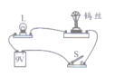

A．钨丝的电阻随温度升高而减小

B．向钨丝吹气时，钨丝电阻变小

C．给钨丝加热时，电路中的电流变大

D．小灯泡L发光而钨丝不发光是因为通过钨丝的电流小于小灯泡L的电流

【分析】(1)掌握影响电阻大小的因素：材料、长度、横截面积和温度；根据实验过程分析控制的量和改变的量，得出探究的因素；

(2)根据灯泡发光的亮暗判断出电阻的变化。

【解答】解：闭合开关S，小灯泡L发光，钨丝不发光，向钨线吹气时，小灯泡L变亮，说明通过小灯泡的电流变大，则钨丝的电阻减小；

用酒精灯对白炽灯的钨丝加热，钨丝的温度升高，观察到小灯泡L的亮度明显变暗，说明通过小灯泡L的电流变小，钨丝的电阻增大；

由于钨丝和小灯泡串联接入电路中，则通过它们的电流是相同的；

综上所述，ACD错误，B正确。

故选：B。

【点评】此题是探究温度对导体电阻大小的影响，考查了控制变量法的应用，注意实验中不同的条件得出探究的因素，同时涉及到了电阻对电路中电流的影响。

27．小杰背着书包回家，在水平路面上行走100m用时100s，乘坐电梯从1楼到21楼用时30s，以下符合实际的是

(　　)

A．电梯对小杰做功约3.6×103J

B．小杰乘坐电梯上升时，对书包不做功

C．电梯对小杰做功的功率约1200W

D．小杰在水平路面行走时，重力做功的功率约600W

【分析】(1)做功的两个必要因素：一是作用在物体上的力，二是在力的方向上移动的距离，二者缺一不可；

(2)估计小杰背着书包的重力，利用W＝Gh可求得电梯对小杰做功；

(3)利用P＝菁优网-jyeoo可求得电梯对小杰做功的功率。

【解答】解：A、小杰与书包的总重力大约为600N，1楼到21楼的高度h＝20×3m＝60m，

电梯对小杰做功W＝Gh＝600N×60m＝3.6×104J，故A不符合实际；

B、小杰乘坐电梯上升时，书包在力的方向上移动了距离，所以对书包做功，故B不符合实际；

C、电梯对小杰做功的功率P＝菁优网-jyeoo＝菁优网-jyeoo＝1200W，故C符合实际；

D、小杰在水平路面行走时，重力没有做功，功率也为0，故D不符合实际。

故选：C。

【点评】此题考查功和功率的计算，以及力是否做功的判断，明确三种情况不做功：一是有力无距离(例如：推而未动)，二是有距离无力(靠惯性运动)，三是力的方向与运动方向垂直。

**二、(本大题共5小题，11空，每空2分，共22分)**

28．(2分)2020年6月，“张北柔性直流电网”成功组网，这项工程是北京2022年冬奥会重点配套工程，投运后，北京冬奥会场馆将100%使用绿色清洁电能，假如你是这项工程的设计师，你会选择将　太阳　能等可再生能源转化为电能，将来若能在输送电能等方面采用　超导　材料，由于没有电阻，就可以大大降低电流的热效应引起的电能损耗。

【分析】(1)太阳能清洁无污染，可以源源不断的从自然界获取，为可再生能源；

(2)在低温时电阻可以变成零的材料叫超导材料，电阻为零不产生电热，应用在电动机、导线等人们不需要电热的地方。

【解答】解：

(1)太阳能是清洁无污染的可再生能源，我们可以将太阳能转化为电能，供我们使用；

(2)超导材料由于电阻为零，所以不产生电热，用作输电导线没有电能损耗。

故答案为：太阳；超导。

【点评】本题考查了太阳能的特点、超导材料的应用，属于基础题目。

29．(2分)中医博大精深，拔火罐时，将小罐内的空气加热后，迅速倒扣在皮肤上，小罐被“吸”住，说明了　大气压　的存在；熬制中药时，药汤在沸腾过程中的温度　不变　。

【分析】(1)拔火罐和吸盘的原理相同，都是通过大气压作用的结果。

(2)液体沸腾时，不断吸收热量，温度保持不变。

【解答】解：(1)将小罐内的空气加热后，小罐内空气由于热膨胀排出一部分，迅速倒扣在皮肤上，小罐内火熄灭，温度降低，空气收缩，大气压强减小，小罐在外界大气压作用下吸在皮肤上。

(2)熬制中药时，药汤在沸腾过程中，不断吸收热量，温度保持不变。

故答案为：大气压；不变。

【点评】本题通过中医考查了大气压在生活中的应用和液体沸腾的特点，体现了生活处处皆物理。

30．(2分)小英看到某小区车库积水造成大量财产损失的新闻后，设计了如图所示的车库积水自动报警器，图中A、B位置可以安装电铃或LED灯，车库没有积水时，LED灯亮；车库有积水时，左侧控制电路接通，电磁铁通电，具有　磁　性，把衔铁吸下，电铃发出声音。电铃应该安装在图中的　B　位置。

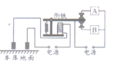

【分析】电磁继电器的实质是一个间接开关，它连接两个电路，是通过控制电路的通断来控制工作电路的通断的开关。此题中的控制电路的通断是由水位的变化来控制的。分析时要从控制电路入手。

【解答】解：车库没有积水时，电磁铁不具有磁性，不会吸引衔铁，LED灯亮，说明A为LED灯；车库有积水时，左侧控制电路接通，电磁铁通电，电磁铁会具有磁性，能吸引衔铁，使得B的电路接通，电铃发出声音，所以电铃应安装在图中的B位置。

故答案为：磁；B。

【点评】本题中的问题都是对电磁继电器电路的工作过程进行分析，一般的思路是，先明确控制电路与工作电路，再从控制电路入手，看电磁铁磁性的有无对工作电路触点连接情况的影响，最后确定工作电路中的工作情况。

31．(2分)如图所示，在足够长的水平面上，小杰用30N的水平推力推着箱子做匀速直线运动，6s内运动的路程为3m，箱子的运动速度是　0.5　m/s：将水平推力增大到35N时，箱子受到的摩擦力大小是　30　N．(不考虑空气阻力)

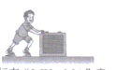

【分析】根据速度公式求出速度大小；

物体处于平衡状态时，受到是力是平衡力，一对平衡力大小相等；影响滑动摩擦力大小的因素有：压力和接触面的粗糙程度，据此分析。

【解答】解：箱子的运动速度为：v＝菁优网-jyeoo＝菁优网-jyeoo＝0.5m/s；

当水平推力为30N时，箱子恰好做匀速直线运动，处于平衡状态，则摩擦力与推力大小相等，此时箱子受到的摩擦力为30N；当水平推力增大到35N时，箱子做加速直线运动，而此时，压力和接触面的粗糙程度没有变，则箱子受到的摩擦力不变，仍为30N。

故答案为：0.5；30。

【点评】本题主要考查了影响滑动摩擦力大小的因素、速度的计算、二力平衡条件的应用等，体现了物理与生活的联系，难度不大。

32．实验小组设计了如图所示的电路，已知电源电压不变，灯泡L标有“2.5V 0.3A字样，其阻值会随温度变化，将滑动变阻器R2的滑片置于最右端，只闭合开关S1时，电压表的示数为3V，R1的功率为P1；只闭合开关S1，移动滑片至最左端时，电流表的示数为0.3A，R1的功率为P2；闭合开关S1和S2，移动滑片至某一位置时，电压表和电流表的示数分别为3V和0.2A，已知P1：P2＝1：4。

(1)灯泡L的额定功率为　0.75　W；

(2)滑动变阻器的最大阻值为　20　Ω；

(3)在有电流通过灯泡L的情况下，灯泡的最小功率与最大功率之比为　1：20　。

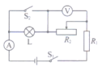

【分析】(1)根据PL额＝U额I额算出灯泡L的额定功率；

(2)首先画出电路三个过程的电路图，明确各过程串联和并联，明确电压表和电流表测量的电流，知道功率之比求出电流之比，知道滑动变阻器的电压和电流，根据欧姆定律求出滑动变阻器的最大电阻。

(3)利用第二和第三过程的电源电压相等列出等式求出电源电压和R1的电阻，有电流通过灯泡L的情况下，说明是只闭合S1的情况下，求出两种情况下的灯泡的最大功率和最小功率即可。

【解答】解：(1)灯泡L的额定功率为：PL额＝U额I额＝2.5V×0.3A＝0.75W；

(2)将滑动变阻器R2的滑片置于最右端，只闭合开关S1时，电压表的示数为3V，R1的功率为P1，如图甲，

只闭合开关S1，移动滑片至最左端时，电流表的示数为0.3A，R1的功率为P2，如图乙，

闭合开关S1和S2，移动滑片至某一位置时，电压表和电流表的示数分别为3V和0.2A，如图丙，

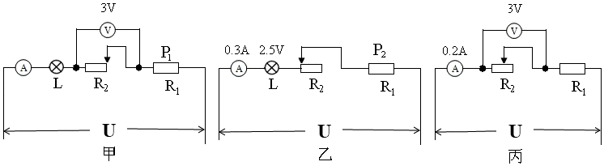

因为P1：P2＝1：4，P1：P2＝(I甲)2R1：(I乙)2R1＝1：4，

所以甲乙两图中电流之比为：I甲：I乙＝1：2，

又因为I乙＝0.3A，所以I甲＝0.15A，

所以滑动变阻器最大阻值为：R2甲＝菁优网-jyeoo＝菁优网-jyeoo＝20Ω。

在丙电路中，滑动变阻器接入电路的电阻为：R2丙＝菁优网-jyeoo＝菁优网-jyeoo＝15Ω，

所以电源电压为：U＝3V+I丙R1，

由于乙电路电流为0.3A，所以灯泡正常发光，电压为2.5V，

所以电源电压为：U＝2.5V+I乙R1，

所以，3V+I丙R1＝2.5V+I乙R1，

3V+0.2A×R1＝2.5V+0.3A×R1，

解得，U＝4V，R1＝5Ω。

(3)在只闭合S1时，灯泡才有电流通过，即甲乙两个电路，

甲电路滑动变阻器电阻最大，电路电流最小，灯泡的功率最小，

此时滑动变阻器的电压为U2甲＝3V，R1两端电压为U1甲＝I甲R1＝0.15A×5Ω＝0.75V，

所以灯泡两端电压为：UL甲＝U﹣U1甲﹣U2甲＝4V﹣3V﹣0.75V＝0.25V，

灯泡的最小功率为：PL小＝UL甲I甲＝0.25V×0.15A＝0.0375W，

乙电路滑动变阻器接入电路阻值为零，电路电流最大，最大电流是0.3A，灯泡正常发光，灯泡的功率最大为：PL大＝PL额＝0.75W，

所以，灯泡的最小功率与最大功率之比PL小：PL大＝0.0375w：0.75w＝1：20。

故答案为：(1)0.75；(2)20；(3)1：20。

【点评】对于电学习题有几个过程画几个电路图，明确电路连接和电压表电流表测量谁的电压和电流，并且标出已知量，这是电学最基本的思路，一定要掌握。

**三、(本大题共4小题，第33题4分，第34、35、36题每题6分，共22分)**

33．(4分)如图甲是小英同学探究平面镜成像特点的实验装置图：

(1)为了观察到蜡烛清晰的，该实验应在亮度较　黑暗　的环境中进行；

(2)小英在坐标纸上的实验记录如图乙所示，经过分析可知：蜡烛的像到平面镜的距离　等于　蜡烛到平面镜的距离。

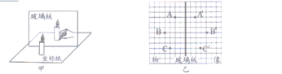

【分析】(1)成像的物体和环境的对比度越大，成像越清晰。

(2)通过观察实验现象可知，像与物的大小相同，像和物的连线与玻璃板垂直，像和物到玻璃板的距离相等。

【解答】解：

(1)点燃蜡烛，烛焰在明亮的环境中，烛焰和明亮环境对比度较小，成像不太清晰；烛焰在黑暗环境中，烛焰和黑暗环境的对比度大，成像更清晰。

(2)通过观察实验现象可知，像和物到玻璃板的距离相等，小英在坐标纸上的实验记录如图乙所示，经过分析可知：蜡烛的像到平面镜的距离等于蜡烛到平面镜的距离。

故答案为：(1)黑暗；(2)等于。

【点评】本题主要考查了平面镜成像特点的实验及其应用。这是光学中的一个重点，也是近几年来中考经常出现的题型，要求学生熟练掌握，并学会灵活运用。同时考查学生动手操作实验的能力，并能通过对实验现象的分析得出正确结论。

34．(6分)小杰同学为了探究固体熔化时的温度变化规律，选用A、B两种物质进行实验，得到了这两种物质熔化时温度随时间变化的图象(图甲)。

(1)由图象可知，A、B两种物质中属于晶体的是　A　。

(2)用温度计测量该晶体物质的温度，某时刻示数如图乙所示，此时，该晶体物质的温度是　66　℃，处于　液体　状态。

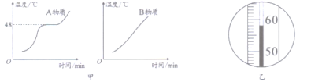

【分析】(1)晶体在熔化过程中温度保持不变；

(2)在进行温度计的读数时，注意其分度值；晶体熔化时的温度为熔点；晶体在熔化前处于固态，熔化时处于固液共存态，熔化完后处于液态。

【解答】解：(1)由图甲知，A有一段时间温度保持不变，所以为晶体；

B在熔化过程中温度不断升高，所以为非晶体；

(2)图乙中温度计的分度值为1℃，示数为66℃，晶体在熔化时保持48℃不变，所以该晶体的熔点为48℃，66℃物质已经熔化完成，处于液态。

故答案为：(1)A；(2)66；液体。

【点评】此题主要考查了晶体的熔化图象。要学会从图象中找出与晶体有关的信息。关键是掌握晶体的熔化特点：吸热但温度保持不变。

35．(6分)某实验小组用下图的实验装置测量滑轮组的机械效率，部分实验数据如表所示。

(1)实验中应尽量竖直向上　匀速　拉动弹簧测力计；

(2)第一次实验中测得滑轮组的机械效率为　56　%；

(3)分析以上数据可知，使用同一个滑轮组提升重物时，被提升物体的重力越　大　，滑轮组的机械效率越高。

|  |  |  |  |  |
| --- | --- | --- | --- | --- |
| 实验次数  物理量 | 1 | 2 | 3 | 4 |
| 钩码重G物/N | 0.5 | 1.0 | 1.5 | 2.0 |
| 钩码上升高度h/m | 0.1 | ﹣0.1 | 0.1 | 0.1 |
| 绳端拉力F/N | 0.3 | 0.5 | 0.7 | 0.9 |
| 绳段移动距离s/m | 0.3 | 0.3 | 0.3 | 0.3 |
| 机械效率η |  | 67% | 71% | 74% |

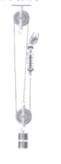

【分析】(1)在实验中，要正确测量绳端拉力，需竖直向上匀速拉动测力计。

(2)掌握机械效率的计算公式，η＝菁优网-jyeoo＝菁优网-jyeoo，能用此公式进行简单的计算。

(3)掌握影响滑轮组机械效率的因素：物重和动滑轮的个数。被提升的物体越重、动滑轮的个数越少，则滑轮组的机械效率越高。

【解答】解：

(1)要正确测量绳端拉力，需竖直向上匀速拉动测力计。

(2)第1次实验测得的机械效率为：

η＝菁优网-jyeoo＝菁优网-jyeoo＝菁优网-jyeoo≈56%；

(3)分析以上数据可知：使用同一滑轮组，增大物重可以提高滑轮组的机械效率。

故答案为：(1)匀速；(2)56%；(3)大。

【点评】此题是测量滑轮组的机械效率实验，主要考查了有关滑轮组机械效率的计算，以及影响滑轮组机械效率的因素：被提升的物重和动滑轮的重力。被提升的物体越重、动滑轮的重力越小，滑轮组的机械效率越高。而滑轮组的机械效率与物体被提升的高度无关。

36．(6分)为了探究电流与电压的关系，小英连接了如图甲的电路。

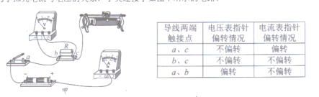

(1)请你用笔画线代替导线将电路连接完整，要求滑片向右移动时，能使电流表的示数变小；

(2)小英连好电路后，经检查电路连接无误。闭合开关，发现电压表和电流表示数均为零，移动滑片，电表的指针也都不偏转，她尝试用一根导线的两端分别触接电路中各点时，电压表和电流表指针偏转情况的部分记录如表所示，请你指出电路的故障：　ab间断路　。

(3)排除故障后，小英继续进行实验，将数据记录在表中。

请你分析数据，在图乙中画出电阻R的I﹣U图象。

|  |  |  |  |  |  |
| --- | --- | --- | --- | --- | --- |
| 数据序号 | 1 | 2 | 3 | 4 | 5 |
| 电压U/V | 0.6 | 1.0 | 1.8 | 2.0 | 2.4 |
| 电流I/A | 0.06 | 0.10 | 0.14 | 0.20 | 0.24 |

【分析】(1)滑片向右移动，电流表示数变小，说明电路的电阻在增大，滑动变阻器要接左部分。

(2)电流表示数为零，说明是个断路，电压表示数也为零说明电压表并联之外的部分是断路，根据导线接触时电压表有示数，可以判断导线连接的部分是断路。

(3)根据表格中数据分析电流跟电压成正比，描绘出电流和电压对应点，用线连接起来。

【解答】解：(1)滑片向右移动，电流表示数变小，说明电路的电阻在增大，滑动变阻器要接左部分，所以将滑动变阻器左下面的接线柱接入电路，和定值电阻组成一个串联电路，如图。

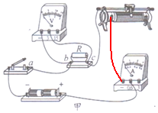

(2)闭合开关，电流表示数均为零，移动滑片，电表的指针也都不偏转，可以判断电路是断路，并且电压表示数也为零，说明断路部分在电压表并联以外的地方。

由表格现象知，导线连接在bc两点上，电流表和电压表还是没有示数，说明断路步骤bc之间。

由表格现象知，导线连接在ac两点上，电流表有示数，说明电路接通，并且断路在ac之间，电压表并联在导线两端，所以电压表无示数。

由表格现象知，导线连接在ab两点上，电流表有示数，说明电路接通，并且电压表有示数，说明电压表测量定值电阻R两端的电压，可以推断断路在ab之间。

综合分析ab之间有断路。

(3)由表格数据分析，除第三组数据得，在电阻一定时，电流跟电压成正比，第三组数据可以是读数有误差，描出电流跟电压对应点，用线连接起来，如图。

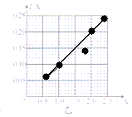

故答案为：(1)如图；(2)ab间断路；(3)如图。

【点评】判断电路故障时，电路一般都是串联的，首先通过电流表示数有示数判断电路通断，电流表有示数，电路某处是短路，然后用电压表检测，若电压表无示数，说明电压表并联的部分是短路；电流表无示数，电路是断路，若电压表有示数，说明电压表并联的部分断路，电压表无示数，说明电压表并联以外的部分断路。

**四、(本大题共3小题，第37、3题每6分，第39题8分，共20分)**

37．(6分)阅读短文，然后回答文后问题。

2020年4月，全国首条向市民开放送的智慧线在长沙正式上线，小杰去溪湖体验了一次无人驾驶出租车，他到专门的驾驶停靠区域，打开手机上的APP，发单呼叫后，无人驾驶出租车很快就抵达上车点。

小杰上车后发现车内有多个平核电脑，用手机扫一下电脑上的二维码，点击“开始试车”，就可以出发了，汽车行驶在美丽的梅溪湖畔，平板电脑根据车顶上的360°摄像头的画面，实时渲染出周边的路况，供乘客随时掌握。

小杰表示，无人驾驶汽车很稳定，整体感觉良好，但是人工智能对某些危险的预见性不如真正的人类司机，它只会对“危险距离”内的情况进行相应的调整，所以有时候会突然刹车，使乘客出现向前倾的情况，他希望以后能进一步优化。

(1)以行驶中的无人驾驶出租车为参照物，路边的树木是　运动　的。

(2)车顶上的摄像头相当于一个　凸透　镜。

(3)请你用物理知识解释文中提到的“乘客向前倾”的原因。　当汽车刹车时，乘客的脚由于摩擦而随车静止，人的上身由于惯性，会保持继续向前运动的状态，所以刹车时，乘客会向前倾

【分析】(1)判断物体的运动与静止时，看被研究的物体与参照物之间的相对位置是否发生了改变，如果发生改变，则物体是运动的；如果未发生变化，则物体是静止的；

(2)摄像头的镜头相当于一个凸透镜；

(3)物体保持原来的运动状态不变的性质叫惯性，一切物体都具有惯性。

【解答】解：

(1)无人驾驶出租车行在驶过程中，以出租车为参照物，路边的树木与出租车之间的位置发生了改变，所以树木是运动的；

(2)车顶上的摄像头的镜头相当于一个凸透镜，拍摄物体时，物体的像是倒立、缩小的实像；

(3)当汽车刹车时，乘客的脚由于摩擦而随车静止，人的上身由于惯性，会保持继续向前运动的状态，所以刹车时，乘客会向前倾。

故答案为：(1)运动；(2)凸透；(3)当汽车刹车时，乘客的脚由于摩擦而随车静止，人的上身由于惯性，会保持继续向前运动的状态，所以刹车时，乘客会向前倾。

【点评】本题考查了运动和静止的排判断、凸透镜的应用以及惯性现象，属于综合性题目。

38．(6分)在如图所示的电路中，电源电压可以调节，调节电源电压为4V，闭合开关S，电流表A、A1的示数分别为1.2A和0.8A。

(1)求此时通过电阻R2的电流；

(2)求电阻R2的阻值；

(3)重新调节电源电压后，闭合开关S，电流表A1的示数为1.2A，求1min内电流通过电阻R2产生的热量。

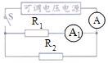

【分析】由电路图可知，R1与R2并联，电流表A测干路电流，电流表A1测R1支路的电流。

(1)根据并联电路的电流特点求出此时通过电阻R2的电流；

(2)根据并联电路的电压特点和欧姆定律求出电阻R2的阻值；

(3)根据欧姆定律求出电阻R1的阻值，重新调节电源电压后，闭合开关S，电流表A1的示数为1.2A，根据欧姆定律求出电源的电压，再根据Q＝W＝UIt＝菁优网-jyeoot求出1min内电流通过电阻R2产生的热量。

【解答】解：由电路图可知，R1与R2并联，电流表A测干路电流，电流表A1测R1支路的电流。

(1)因并联电路中干路电流等于各支路电流之和，

所以，此时通过电阻R2的电流I2＝I﹣I1＝1.2A﹣0.8A＝0.4A；

(2)因并联电路中各支路两端的电压相等，

所以，由I＝菁优网-jyeoo可得，电阻R2的阻值R2＝菁优网-jyeoo＝菁优网-jyeoo＝10Ω；

(3)电阻R1的阻值R1＝菁优网-jyeoo＝菁优网-jyeoo＝5Ω，

重新调节电源电压后，闭合开关S，电流表A1的示数为1.2A，

则电源的电压U′＝I1′R1＝1.2A×5Ω＝6V，

1min内电流通过电阻R2产生的热量：

Q2＝W2＝菁优网-jyeoot＝菁优网-jyeoo×60s＝216J。

答：(1)此时通过电阻R2的电流为0.4A；

(2)电阻R2的阻值为10Ω；

(3)1min内电流通过电阻R2产生的热量为216J。

【点评】本题考查了并联电路的特点和欧姆定律、电热公式的综合应用，是一道较为简单的应用题。

39．(9分)有两个不吸水的圆柱体A和圆柱体B、A的顶部系有一根轻质细线，已知A的质量为1.32kg，密度为1.1×103kg/m3，高为12cm，B的底面积为60cm2，(g取10N/kg)

(1)求A的重力；

(2)将B竖直放在水平桌面上，再将A竖直放在B的正上方，求A对B的压强；

(3)将A竖直放入薄壁柱形容器中，向容器中缓慢加入液体直至加满，液体体积与深度的关系如图所示。用细线将A竖直向上提升2cm时，细线的拉力为3.6N，求液体的密度。(圆柱体A始终处于竖直状态)

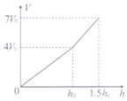

【分析】(1)根据G＝mg求出A的重力；

(2)根据V＝菁优网-jyeoo求出A的体积，结合高度求出底面积，从而可得A和B的接触面积，由p＝菁优网-jyeoo可得A对B的压强；

(3)结合图象信息可菁优网-jyeoo＝S容﹣SA和菁优网-jyeoo＝S容算出S容和SA的关系，进而算出容器的底面积；若ρA＞ρ液，物体A会全部浸没，物体A受到的竖直向下的重力与竖直向上的拉力和浮力相平衡，根据F浮+F拉＝GA算出物体A受到的浮力，根据阿基米德原理F浮＝ρ液gV排和V排＝VA算出液体的密度；若ρA＜ρ液，设液面下降的高度为△h，物体A漂浮时，浮力等于重力，细绳拉着物体时浮力减小，物体受到的浮力变化量为△F浮＝ρ液g△V排＝ρ液gSA(△h+0.02m)，根据S容×2cm＝(S容﹣SA)(2cm+△h)算出△h，根据阿基米德原理算出液体的密度。

【解答】解：(1)A的重力为：

GA＝mAg＝1.32kg×10N/kg＝13.2N；

(2)由ρ＝菁优网-jyeoo可得A的体积为：

VA＝菁优网-jyeoo＝菁优网-jyeoo＝1.2×10﹣3 m3；

A的底面积为：

SA＝菁优网-jyeoo＝菁优网-jyeoo＝0.01m2＝100cm2；

SA＞SB，所以A与B的接触面积为S＝SB＝60cm2

A对B的压强为：

pA＝菁优网-jyeoo＝菁优网-jyeoo＝2.2×103Pa；

(3)结合图象信息可知：

菁优网-jyeoo＝S容﹣SA﹣﹣﹣﹣﹣①，

菁优网-jyeoo＝S容﹣﹣﹣﹣②，

S容：SA＝3：1，

容器的底面积为：S容＝300cm2；

若ρA＞ρ液，物体A受力如图为：



物体A受到的竖直向下的重力与竖直向上的拉力和浮力相平衡，即F浮+F拉＝GA，

所以物体A受到的浮力为：

F浮＝GA﹣F拉＝13.2N﹣3.6N＝9.6N，

根据阿基米德原理F浮＝ρ液gV排和V排＝VA知，

ρ液＝菁优网-jyeoo＝菁优网-jyeoo＝0.8×103kg/m3；

若ρA＜ρ液，设液面下降的高度为△h，

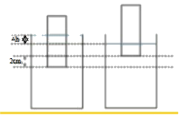

物体A漂浮时，F浮＝GA，

细绳拉着时△F浮＝3.6N，

物体受到的浮力变化量为：

△F浮＝ρ液g△V排＝ρ液gSA(△h+0.02m)

S容×2cm＝(S容﹣SA)(2cm+△h)，

解得△h＝1cm；

△F浮＝ρ液g△V排＝ρ液gSA(△h+0.02m)＝3.6N，

解得液体的密度为：

ρ液＝菁优网-jyeoo＝菁优网-jyeoo＝1.2×103kg/m3。

答：(1)A的重力为13.2N；

(2)A对B的压强为2.2×103Pa；

(3)液体的密度为0.8×103kg/m3或1.2×103kg/m3。

【点评】本题是有关浮力及压强的综合计算题目，考查了固体压强、液体浮力计算公式的灵活运用，在计算固体压强时，接触面积是易错点，最后一问结合图象确定物体完全浸没的情况，得出浮力大小是关键。